附録
研修における演習実例
広田鉄磨

私どもの研修では計3日間のうち、仮想事例を基にしたHACCPプランの作成に2日間を割く構成になっています。これは、いくら座学で知識を習得したような気になったとしても、いざ実践となると誰もがおろおろしてしまうのはインプットをアウトプットに変換するプロセスに習熟していないということが研修運営の中で明確となったからです。

研修の中では、実際の製造ラインそのままを想定し、座学で得られたインプットを頭の中での試行錯誤というプロセスを経てHACCPプランというアウトプットにまで変換する、その手順を体得してもらい自分の事業所に戻った時にはすぐに実践に移せるところまで力量を上げてもらうことを到達目標としています。

今回、この附録で参照しているのは私どもの仮想事例の一つである豆腐屋をベースにしたHACCPプランです。豆腐製造業のためには厚生労働省の 比較的大規模な豆腐製造業を前提とした手引書……「HACCP入門のための手引書（豆腐編）」

https://www.mhlw.go.jp/file/06-Seisakujouhou-11130500-Shokuhinanzenbu/0000099000.pdf

および
日本豆腐協会編となる小規模豆腐製造業を対象とした手引書…「HACCP の考え方を取り入れた衛生管理のための手引書（小規模な豆腐類製造事業者向け）」

https://www.mhlw.go.jp/content/11130500/000604265.pdf

があることが知られていますが、どちらにも長所と短所が混在しています。この附録では（私どもの研修の受講者が選ぶことの多い）小規模事業者を舞台としてHACCPプランのあるべき姿を解説します。

例え手引書があったとしても、豆腐製造業種からは遠い環境で生きている方々にとっては手引書を読破するだけでは豆腐屋のイメージをつかみにくいことでしょう。もし、動画で豆腐屋の実際を覗いてみたいということであればYouTubeに行って「豆腐製造」というキーワード検索をしますと、

「The Making: トウフができるまで」
https://www.youtube.com/watch?v=8dE5whUgFqI

「ハマの職人～豆腐」
https://www.youtube.com/watch?v=pUuFK0ktUtE&t=61s

などの動画が出てきますので参考資料としてください。

そして、どのような食品安全事件が過去、豆腐で起きているかはGoogleで検索すればすぐわかります。ここで簡単に述べますと、豆腐が絡んだ物理的危害・化学的危害は過去30年間目立ったものは起こっておらず、こういった危害要因へは、いわゆる一般的な衛生管理が敷衍されているのであれば 特段の上乗せ対策を行う必要はないと見て取れます。それに対して「豆腐、食中毒」をキーワードとして検索しますと、結構な数の食中毒事例が浮き上がってきます。

https://www.fsc.go.jp/iken-bosyu/iken-kekka/kekka.data/pc1_biseibutu-virus_tofu_291122_.pdf

（案）微生物・ウイルス評価書 豆腐の規格基準改正に係る食品健康影響評価2017年11月食品安全委員会 微生物・ウイルス専門調査会

最終報告書もでているが、この案のほうが思考過程が明確であるため敢えてこちらを引用します。この案によれば、豆腐中にある潜在的な危害要因としてはボツリヌス、セレウス、黄色ブドウ球菌、サルモネラなどが最初には候補に挙げられますが、もともとが常温流通豆腐のための検討部会であったため、芽胞菌以外には深い検討もなされないまま、

「2000年から2016年までの厚生労働省の食中毒統計3に基づき、食中毒発生事例を調査した結果、豆腐の喫食に伴って生じた黄色ブドウ球菌及びセレウス菌による健康被害情報は報告されていない（参照 18）。また、公表されている文献・データベース検索を通じ、1990年から2016年2月までの食中毒情報を調査した結果、豆腐の喫食に伴って生じたセレウス菌による健康被害情報は報告されていない（参照19）。」

と過去に健康危害の報告がなかったことを根拠として足早に駆け抜けていってしまいます。この案はしかし、潜在的な危害要因をいわゆる専門家の目で洗いだしたら、このような結論に至ったという点では一読に値します。

1988年に佐賀県で起き大量のO164患者を出した事件
https://www.jstage.jst.go.jp/article/shokueishi1960/30/5/30_5_463/_pdf

https://idsc.niid.go.jp/iasr/CD-ROM/records/09/10509.htm

「学校給食における食中毒防止Q&A」によれば
https://www.jpnsport.go.jp/anzen/kankobutuichiran/tabid/716/Default.aspx

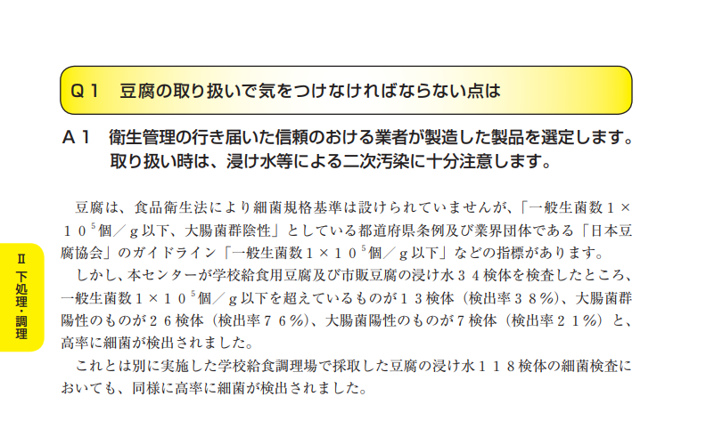

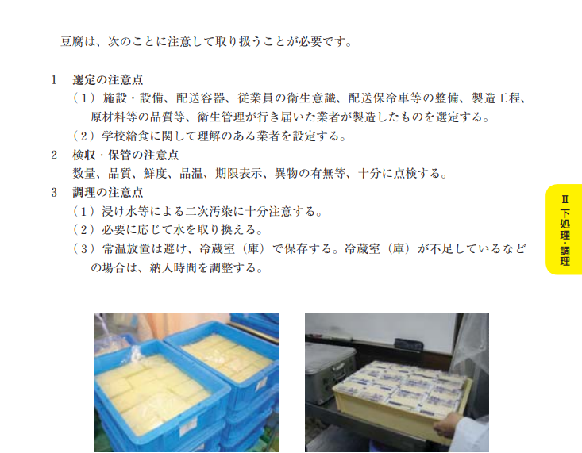

とあり、専門家たちの常温流通豆腐に関しての意見がどうであれ通常のチルド豆腐に関して言えば病原性大腸菌のリスクは非常に身近なものであることがわかります。つまり、危害要因分析においては病原性大腸菌は真っ先に取り組まねばならない課題というわけです。ほかにもセレウス、黄色ブドウ球菌、ノロなども疑われますが、まず病原性大腸菌の制御を確実にしてからの話題としても十分です。

YouTube 動画「ハマの職人～豆腐」
https://www.youtube.com/watch?v=pUuFK0ktUtE&t=61s

を視聴しても街の豆腐屋くらいの規模では豆腐に人の手が触れる場面は多くあり、病原性大腸菌は（個人の健康管理・衛生管理が充実していない場合には）すぐそばにある危機であることが見て取れます。

https://04auto.biz/brd/qpmail/001-WoMVJA.download

に実際例に使用したエクセルシートを置いておりますので、いつでもダウンロードして参照してみてください。

このエクセルは

と名付けたシート群で構成されています。まず「製造所設営１」と名付けられたシートを開けてみますと、

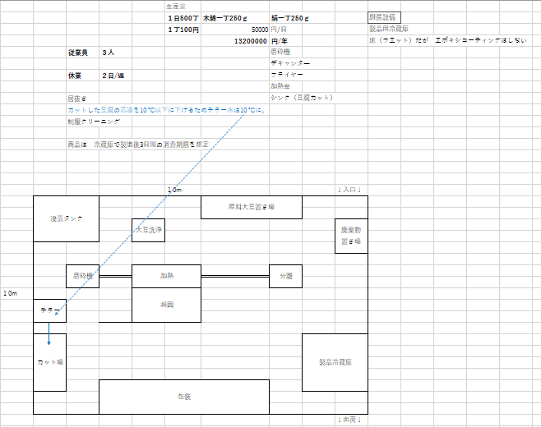

といった簡単な生産計画や施設の配置図が出てきます。受講者によって 想定する事業の規模や設営案の細密さの度合いは大きく異なりますが、心の赴くままに絵を描いてもらい、自分が経営しようとしている豆腐屋のおおよその姿を思い浮かべてもらいます。なぜこんな設営案が必要かといいますと、私どもの研修の受講者のなかには、過去に他の団体の研修に参加した折に「CCPは必ず一つはあるはずでしょ！ どうしてもCCPが考え付かないのなら金探をラインの最後尾に置いたら、それでCCPができて万事OKじゃないですか！」とかなんとか説得され身の丈に合わないお金ばかりかかって有効性とは程遠いような管理手段を置かされ、HACCP研修そのものに落胆したという報告も聞いていますので、自身の生み出した研修体系の中では決してそんなことのないように、管理手段を検討する際にはまず自分が想定している事業計画の範囲に組み込めるものかどうか（つまり身の丈に合っているかどうか）を受講者自身に問いかけてもらうようにしたのです。

危害要因を制御するための管理手段の設営には巨大な投資が必要となることもあり、それが自分の資金調達能力の域を超えるものであったような場合には、その事業計画そのものを振り出しに戻す、時には事業計画を破棄するという勇気ある撤退もまた、ビジネスデシジョンの中にはオプションとして入っているべきです。

さて「製造所設営１」に示された施設概要に沿って次にはフローダイアグラムを「病原性大腸菌１」のシートに書き入れてみます。「HACCP の考え方を取り入れた衛生管理のための手引書 （小規模な豆腐類製造事業者向け）」には、とてもよくできたフローダイアグラムが参照されていますのでそれをコピーしていただいても結構です。

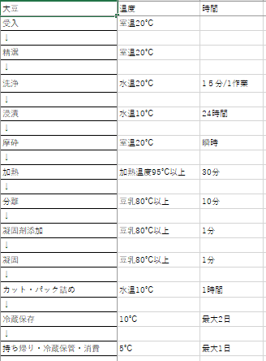

フローダイアグラムに重要な工程条件（この例でいえば温度、時間）を記入したら次の作業に移ります。

続いて行なうのは挙動の規模、挙動、管理手段、管理手段効果、差分、累積についての分析作業になります。

挙動の規模とは、このシートで言えば病原性大腸菌の数がどれだけ変化するかのサイズですが、評価の単位としては豆腐一丁当たりの病原性大腸菌が （底が10の対数で１）１log増減することを中型の★ひとつで表現します。なぜ一丁当たりがキーワードになっているかといいますと、少数で感染するといわれる腸管出血性大腸菌H7:O157では、「一回」の摂取菌数が数十個体であっても発症する可能性があるといわれているからです。豆腐一丁くらいなら冷ややっこで食べきってしまう人も多くいます。この例でいえば豆腐一丁250グラムをペロリと平らげても大丈夫な病原性大腸菌数を許容限界として定義しているわけです。増減で0.1log を小さな⋆で表現し、小さな⋆10個が中型の★一個に相当しています。

このようにして危害要因分析を実行していきますと

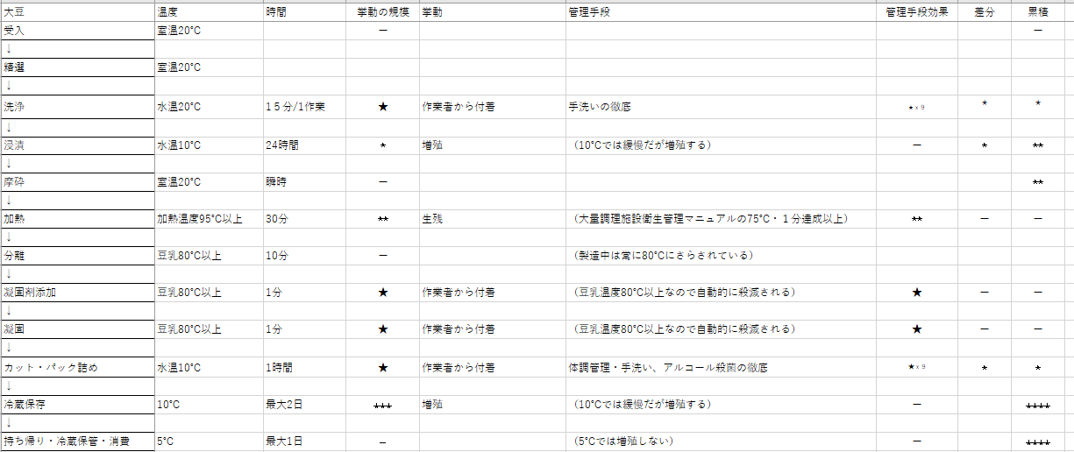

という表ができあがります。
この場で一点注意しておくとすれば

こと生残に関して言えば、前の工程までで積みあがった累積個体数（この図で言えば⋆⋆が、すべて生き残ってしまうことが最悪のシナリオですので前の図の赤→のように前工程までに累積された⋆⋆を借りてきます。⋆⋆が殺滅されてしまったら青→に示すように累積はリセットされ再びゼロに戻ります。

私どもが研修中に使用することを推奨しているComBaseで増殖シミュレーションしてみると、

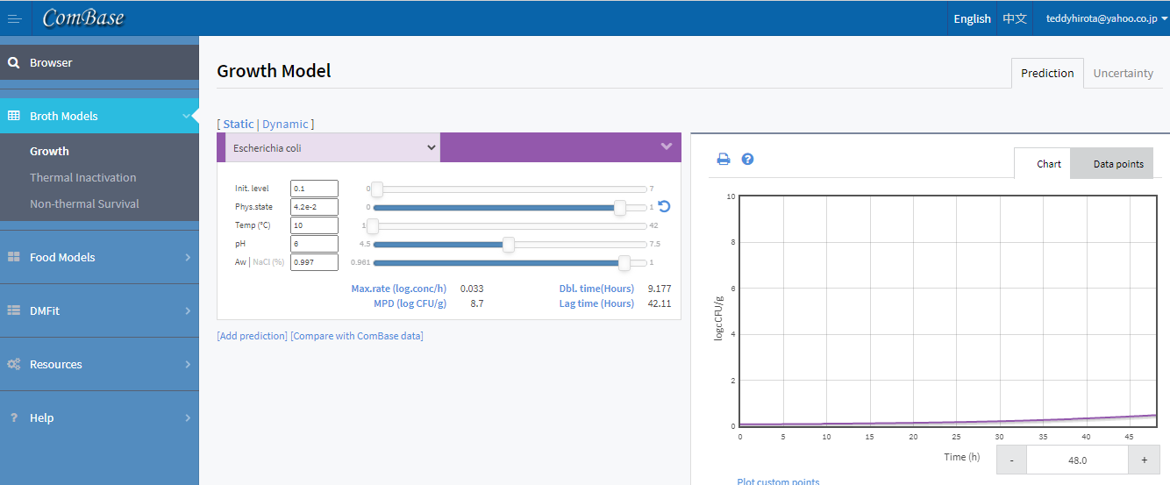

豆腐屋において10℃保管を48時間おこなうと、豆腐一丁当たりの病原性大腸菌数は0.4logにまで増えてしまいます。もし、冷蔵保管の温度が若干でも上振れしてしまった場合、あるいは、消費者の家庭にある冷蔵庫の想定温度5℃よりも実際には高かった場合（家庭用冷蔵庫には温度計すらついていないので実際の温度管理状況は不明であることが多いです）、または、冷蔵庫から取り出してのち喫食まで長い時間常温にさらされた場合等には 病原性大腸菌の数は、豆腐一丁当たり許容水準★（1log）を超過してしまう可能性も出てくることになります。

ここから先は、その受講者の危害の計算尺度（つまり慎重であるか大胆であるか）に大いに関係しますが、もしその受講者が慎重派であって、これは大いに問題であるから事態の改善を図りたいと考える場合には、次の表で赤い↓でハイライトした ⋆ → ⋆⋆⋆⋆ 部分、つまり

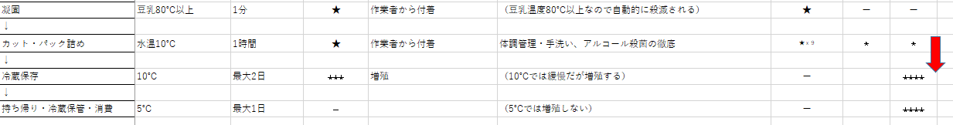

豆腐屋のもとで冷蔵保管している間の病原性大腸菌の増加がおおきな問題点であることに気づくでしょう。

豆腐屋で冷蔵保管中の病原性大腸菌の増殖を抑えることができれば商品の安全性を格段に向上させることができます。トータルで三日の消費期限は商慣行として譲れないとすれば冷蔵保存にはいるまえの品温（豆腐の芯温）を下げ、冷蔵保管中の温度履歴を下方に押しやることがベストな対策であるという結論に至るのは当然です。

そのため、冷却・冷蔵に関しての設備投資を決意し「製造所設営２」へと移行します。

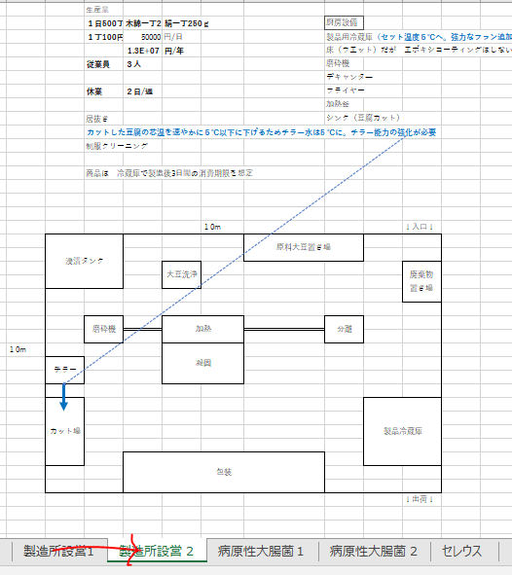

「製造所設営２」では、チラー能力を強化すると、冷蔵庫設定温度を下げるという二つの改善を推進します。冷蔵庫の中には強制循環ファンを取り付け、冷蔵庫の中でも急速に温度を降下させることができるようにしました。しかしながらチラー能力の強化や冷蔵庫内のファン取り付けくらいでは 大きな投資は必要となりません。つまり、最小限の投資で病原性大腸菌の増殖をほぼ完ぺきに抑制することができるようになったのです。その結果 HACCPプランは

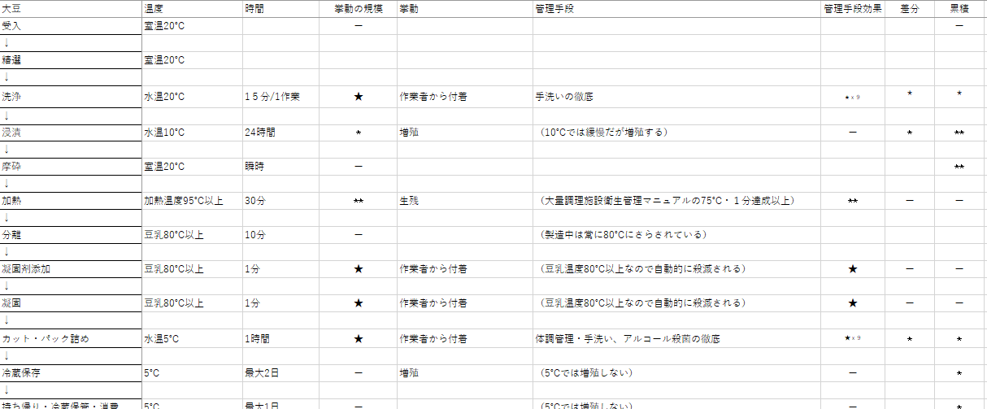

「病原性大腸菌２」のように変化し喫食時の病原性大腸菌数を豆腐一丁当たり⋆1個、つまり0.1logに抑え込むことに成功しました。

つづいてセレウスの危害要因分析に移りますが日本でのセレウス食中毒は、セレウスが産生した毒素（セレウリド）を摂取したことによって起きる嘔吐型が主流であり、セレウリド産生のためには10⁵個体/g以上にまで菌数が増えている必要があります。病原性大腸菌食中毒では豆腐「一丁」当たり10個体（★）というごく少数で発症するのに対して、セレウス食中毒では豆腐「１グラム」あたり10⁵個体（★★★★★）が許容限界という大きな特質上の差異があることだけは肝に銘じて次のシートを眺めてください。すでに主要な課題である病原性大腸菌への対応済案件として、カットした豆腐の冷却水、冷蔵保管温度は引き下げられていますので、それら改善済事項群をそのまま引き継いでのフローダイアグラムです。

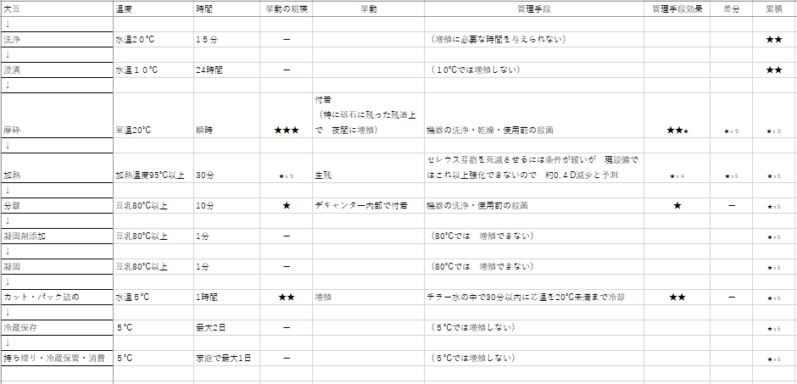

セレウス芽胞の耐熱性は高いため通常の豆腐屋に備え付けられている程度の加熱機では殺滅することはできません。しかしながら消費者が喫食する時点では、まだセレウリド産生のボーダーラインある★★★★★ 10⁵個体/gには程遠く ⋆x 5（＝⋆⋆⋆⋆⋆）つまり0.5log/gにとどまっていますので安心して喫食してもらえます。

つづいて黄色ブドウ球菌に関しての分析をおこないます。

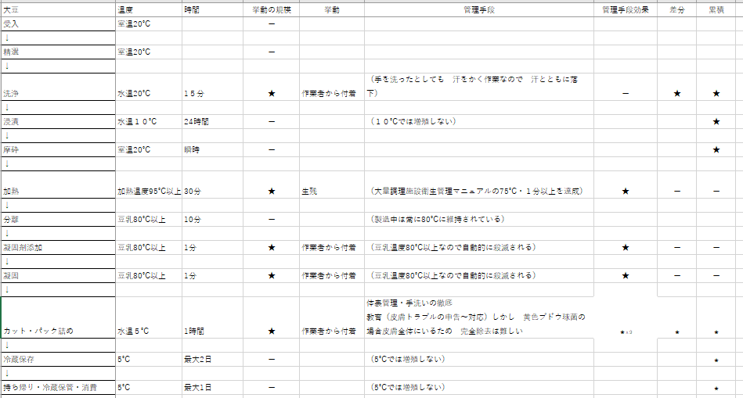

黄色ブドウ球菌の場合、巷間でいわれているような手指の傷にはあまり着目しなくても結構です。新しい傷には黄色ブドウ球菌はほとんどおりません。いるとすれば化膿した傷です。また、傷だけが主要な汚染源というわけではなく肌荒れ、しもやけ、アトピー性などの皮膚炎もまた黄色ブドウ球菌の供給源です。年齢や性別も関係しており、肌の荒れている人ではいくら洗っても黄色ブドウ球菌が後から後から出てくるといったこともあります。そのため、この演習では体表管理であるとか、皮膚トラブルの報告といった用語を使って説明しています。

黄色ブドウ球菌も（セレウス同様）毒素産生に至るには★★★★★ 10⁵個体/g以上の菌密度を必要とします。表に示されているような喫食時に⋆ひとつ、つまり0.1log/g程度であれば全く問題は生じません。

最後にノロの危害要因分析です。

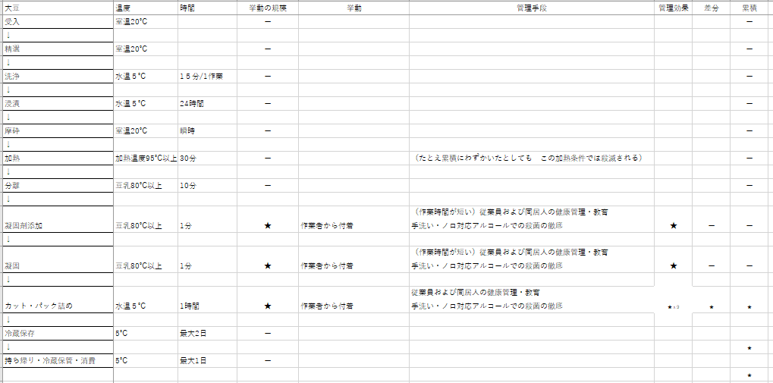

ノロの場合、食品中では増えず、ヒトによってくっつけられるだけです。そのためヒトからのくっつきをいかに抑制していくかが課題となります。従業員の健康管理、手指の洗浄・消毒が大事なのは言うまでもありませんがノロの場合には伝播力が非常に強く、従業員と同居している家族がノロに感染しているだけでも従業員がノロウイルスを身体にまとって出社してくることがあります。そのためノロについて言えば、対象は従業員だけではなくその従業員と同居している家族もまた管理対象とならざるをえないのです。手指消毒も通常のアルコールでは効果が低く、ノロ対応アルコールを配備せねばなりません。ノロへの対応は、ノロのピーク期間に限定、例えば11月から2月に実施するだけでも大きな成果を上げえます。

さて、このようにして顕在化しうる危害要因群に対して管理手段を設営して言った挙句にはその管理手段を総合し、日常的に行うべき管理を明確にしていくこととなります。

シートで言えば「まとめ」に全部のシートから抜き出してきた管理手段の総まとめを行っています。仮にセレウスのシートで緩い条件、ノロのシートで厳しい条件が規定されているとすれば私たちが日常的に採用すべきは 厳しい条件であるノロの方になります。

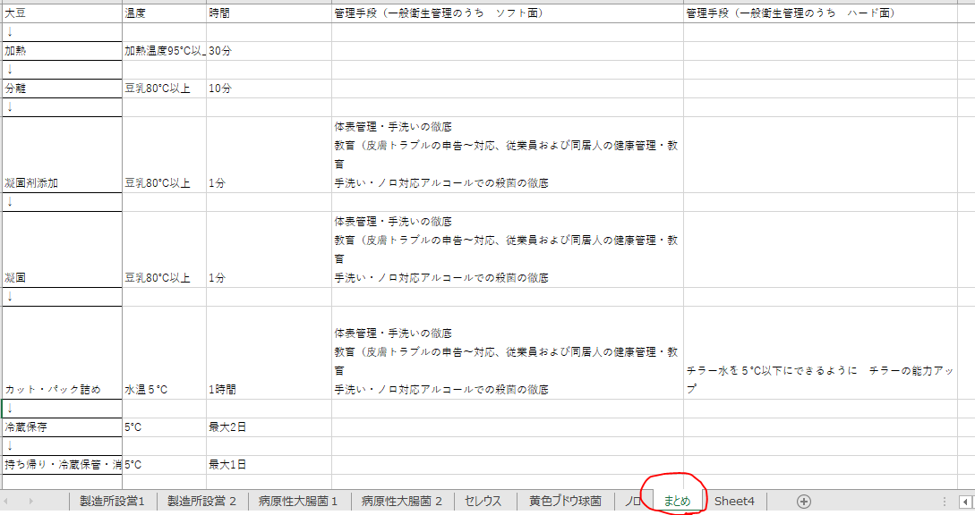

このように危害要因の挙動や管理手段の効果をフローダイアグラムに直接書き込んでいきますと、いつでもフロー全体（つまり全行程）を眺めながらの作業となりますので、通常の危害要因分析シートのように与えられた横枠の中に思考が押し込められて、その横の枠組の中で必ずソリューションを見つけないといけないといった精神的な拘束からは解放されます。後工程に任せられるものは任せてしまい、実際にその工程内で達成しないといけない（その工程でなくてはならない）管理手段を選択することに集中ができます。管理手段が有効でなければ、最終製品の★の数を許容限界以内にまで下げることができないので、どうしても有効な管理手段を選び出す方向へと導かれていきます。

いわゆる危害要因分析表、CCP要約表、製品仕様書がやはり手元に欲しいという方もいらっしゃることでしょう。外部からの監査があるのでそういった文書を見せる必要がある、そんな事情もよく理解できます。しかしながら先ずは弊会の「危害要因の挙動」と「管理手段の効果」をフローダイアグラムに直接書き込んでみる方式で管理手段の適否を確認してから後になさった方が、的外れな危害要因分析表やCCP要約表を作ってしまう確率が格段に下がります。

HACCPの本来の目的は「文書を作成する」ことではなく「危害要因をコントロール」することです。文書はあくまでコントロールを体系的に行えるようにするためのツールでしかありません。

また加熱という、よくCCPとして定義されるようなプロセスであっても 病原性大腸菌や黄色ブドウ球菌は殺滅できるがセレウスは無理というふうに対象菌によって殺菌効果が全く異なってしまうのです。同じことがOPRPにも言えます。対象菌ごとにシートを分けてビジュアライゼーションを行っておくことで、ある菌に対してCCPやOPRPであると定義した工程が、すべての生物学的危害要因を殺滅しうるかのように誤解してしまうという 初心者が犯しがちな過誤からは距離を置くことができます。

セレウスに関して言えば「カット・パック詰め」の工程で30分以内に芯温20℃以下にまで引き下げるのが（この演習事例では）CCPとなりえますが、この急速冷却というCCPは他の菌に対してはほとんど効果を上げません。セレウス単独のためのCCPです。現在、厚生労働省や業界団体が作り出した手引書類の水準を鑑みますと、こういった対象菌によってはCCPであったり・なかったりするという理解は日本ではまだまだいきわたっていないようです。対象菌毎のシートの中で、その対象菌に対してのCCPであることを明確にしておく方が、どのように管理手段をくみ上げたかの思考過程をはっきりと説明することができ、CCP要約表（これをHACCPプランとよんでいる向きもまだまだ存在するようです）をすぐ求めたがる一部の末端の指導者には、よい学習の機会を与えることになるのではないかという気がしています。

ビジュアライゼーションについていえば最初は大変な作業と感じても 同じラインや同様の製品で二度三度と作業を繰り返していきますと、いちいち★を書き入れなくても、さっさと有効な管理手段を設定できるところまで習熟していくものです。

ここまで説明させていただいても、まだ詳細がつかみ切れていないという印象を持たれている方も多いかと思います。これ以上はやはり研修の場での双方向コミュニケーションで補完すべき内容かと感じます。私ども一般社団法人食品品質プロフェッショナルズが運営主体となる研修はすべて
https://qpfs.or.jp

にアップロードしております。皆様と研修会場で会えることを心待ちにしております。

広田鉄磨

有効性を重んじる
ＨＡＣＣＰ
----------------------------------------------------------------------------------
ISBN:
2021年 月 日

著者：広田鉄磨（監修）
新 武司 江川 永 北林 卓 尾上ひろ子 小牧恵里子 森本 覚
鈴木英雄

発行者：ファストブック（ラーニングス株式会社）
発行者名：梶田洋平

©2021,Tetsuma Hirota・Takeshi Atarashi・Hisashi Egawa・Taku Kitabayashi・Hiroko Onoue・Eriko Komaki・Satoru Morimoto・Hideo Suzuki Printed in Japan

